Взрослые не хотят жить без праздников, а уж дети – тем более. Та радость, которую они получают, остается с ними навсегда, воспоминания о праздниках будут согревать их в трудные минуты жизни, радостное ощущение жизни сделает их добрее к людям, щедрее, отзывчивее.
Самое дорогое – это семейные праздники, а участие в них детей должно стать семейной традицией. Можно собраться семейным кругом и обсудить план праздника. Решение этих вопросов на равных со взрослыми будет большой радостью для ребенка. А привычка собирать семейный совет, прислушиваться друг к другу пригодится и в дальнейшей семейной жизни.
Но все же для полного счастья детям нужны сверстники, и дальновидно поступают те родители, которые охотно, не боясь за хрустальную вазу или дорогой ковер, принимают в своем доме друзей своих детей.
Чтобы устроить праздник ребенку потребуется: украсить квартиру, позаботиться о небольших подарках для гостей или хотя бы о нескольких призах для награждения, приготовить любимые детские лакомства.
На празднике хорошо устроить кукольный спектакль, детский концерт, спортивные соревнования. Можно провести конкурс на лучшего знатока детских песен. Примеры игр, в которые вы можете играть на празднике с детьми:
Игра № 1 «Не подглядывать»

В эту забавную игру нужно играть с закрытыми глазами, тогда смех вам обеспечен. Раздайте всем листы бумаги и карандаши. Один из играющих называет предмет, который он видит, другие с закрытыми глазами пытаются изобразить этот предмет на бумаге. Снова все закрывают глаза и пририсовывают к изображенному предмету все, что хочется. Играют пока не надоест и не придет время сменить игру на подвижную.

Игра № 2 « Вредный хвостик»

Участники игры выстраиваются цепочкой-паровозиком, держась за талию впереди стоящего, и дружно присаживаются на корточки. Ведущий говорит, что с этого момента они — одна большая гусеница. Он просит показать как гусеница выполняет разные действия: спит, просыпается, потягивается, умывается, делает утреннюю зарядку, завтракает, гуляет, танцует и т.п. Задача игроков — максимально слаженно выполнять указания ведущего. Вот только есть один нюанс: «хвостик» гусеницы (последний человек в колонне) постоянно вредничает и мешает гусенице. Обычно хвостиком становится самый младший ребенок, но кто знает — вдруг из бабушки тоже получится отличный хвостик?

Игра № 3. «Танцы»

Разбейте детей на пары и выдайте каждой паре шарик. Смысл состоит в том, чтобы танцевать под меняющуюся музыку, удерживая шарик между собой, например: спиной, лбом, коленями.

Игра № 4 «Фанты»

Старая, добрая игра, когда каждый, вытянувший фант, должен спеть, рассказать стишок и др.

И конечно пойте вместе с детьми, это способствует радостному, праздничному настроению. Разучивание песен с детьми даёт позитивный настрой, улучшает взаимоотношения в семье.
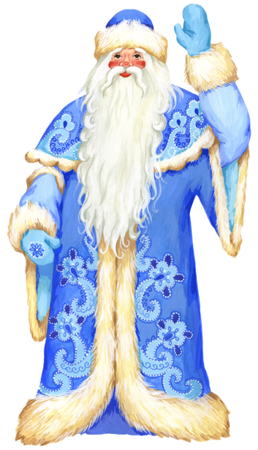
И в заключении хотелось бы пожелать вам, уважаемые родители, – сделайте ваших детей счастливыми!
Уделяйте больше времени своим детям, устраивайте чаще домашние праздники. Делайте их жизнь позитивной и радостной!

